**BÁO CÁO BÀI TẬP LỚN**

**Học phần**: Công nghệ Web (CSE485)

**Mã nhóm**: 1851161833_1851171581

**1. Tổng quan về Project**

***1.1 - Giới thiệu chung về Website***

Diễn đàn Khoa công nghệ thông tin trường Đại học Thủy Lợi Hà Nội được xây dựng với các chức năng chính sau: quản lý sinh viên, quản lý bài viết, quản lý bình luận, cơ sở vật chất, quản lý tin tức, liên lạc,….Hệ thống được xây dựng dưới dạng website ứng dụng nên người dùng có thể sử dụng hệ thống rất thuận tiện ở mọi nơi với nhiều loại thiết bị khác nhau như máy tính, máy tính bảng, điện thoại có kết nối internet đều có thể sự dụng được, đảm bảo cho việc tiếp nhận và xử lý thông báo, tin tức của diễn đàn.

***1.2 - Danh sách các chức năng đã thực hiện hoàn thiện***

a. Phần Guest

- Hiển thị Danh sách câu hỏi.

- Đăng nhập/Đăng kí hệ thống

- Phân trang ...

-Thêm,sửa,xóa,cập nhật câu hỏi.

-Xem,bình luận câu hỏi.

-Thêm bình luận,xóa bình luận.

-like,dislike câu hỏi.

b. Phần Quản trị

- Quản trị người dùng: Liệt kê/Thêm/Sửa/Xóa.

**2. Phân công công việc và thông tin Project**

|  |  |
| --- | --- |
| **Phân việc trong nhóm** | |
| 1851161833_Lê Hải Anh | 1851171581_Nguyễn Văn Đức |
| * Việc 1:Thiết kế trang trủ * Việc 2:Thiết kế CSDL * Việc3:Thiết kế trang Đăng nhập/Đăng ký/Đăng xuất. * Việc 4: Thiết kế Diễn đàn * Việc 5:Thiết kế trang xem,bình luận * Việc 6: Xử lý đăng nhập,đăn ký,đăng xuất. * Việc 7: Xử lý thông báo lỗi đăng ký đăng nhập. * Việc 8: Xử lý Thêm ,sửa,xóa,cập nhật câu hỏi diễn đàn. * Việc 9 : Xử lý Thêm ,xóa bình luận. * Việc 10: likes,dislike. * Việc 11:Thiết kế footer. * Việc 12:Thiết kế trang(Công nghệ phần mềm,Hệ thống thông tin,Khoa học máy tính,Đào tạo,đào tạo sau đại học,định hướng,mô hình đào tạo,Giảng viên). | * Việc 1: Thiết kế CSDL * Việc 2: Thiết kế trang bài viết, ,trang liên hệ, ,Toán. |
| Điểm tự đánh giá của cá nhân: 9đ | Điểm tự đánh giá của cá nhân: 4đ |
| **Ghi chú**: |  |
| Link Github tới thư mục BTL làm việc của nhóm:  <https://github.com/lehaianh3112/CSE485_1851161833_LeHaiAnh> | |

**3. Lược đồ CSDL và chi tiết các bảng**

|  |
| --- |
| **Database ER Diagram** |
| sql.png |

|  |  |  |  |
| --- | --- | --- | --- |
| Quan hệ | Thuộc tính | Diễn giải | Kiểu dữ liệu |
| binhluan | id | id(bình luận) | int(11) |
| name | Tên | varchar(200) |
| comment | Bình luận | Text |
| date | ngày | Date |
| cauhoi | id | id(câu hỏi) | int(11) |
| Title | Tiêu đề câu hỏi | varchar(255) |
| Question | Câu hỏi | Text |
| likes | thích | int(11) |
| likes | id | id | int(11) |
| user_id | Người dùng từ bảng user | int(11) |
| cauhoi_id | id câu hỏi | int(11) |
| user | id | id(người dùng) | int(11) |
| username | Tên người dùng | varchar(255) |
| email | Email | varchar(255) |
| passwork | Mật khẩu | varchar(255) |
| Create_at | Thời gian,giờ tạo tài khoản | Timestamp |

**4. Hình ảnh kết quả các chức năng đã thực hiện được.**

Giao diện Trang chủ

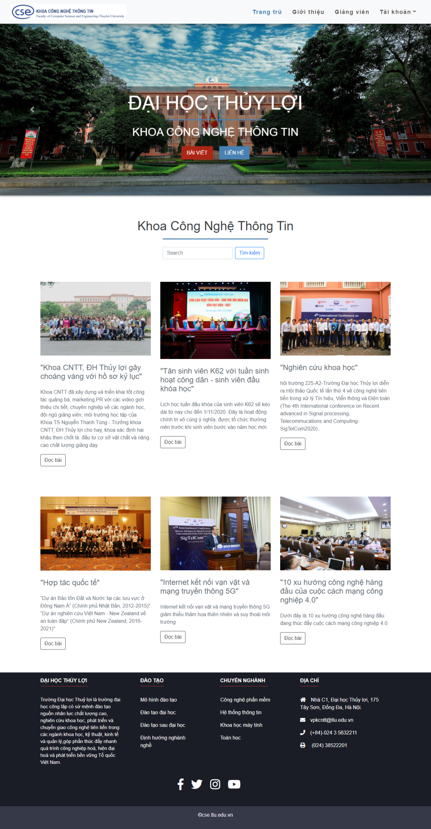

Giao diện trang Đăng Ký

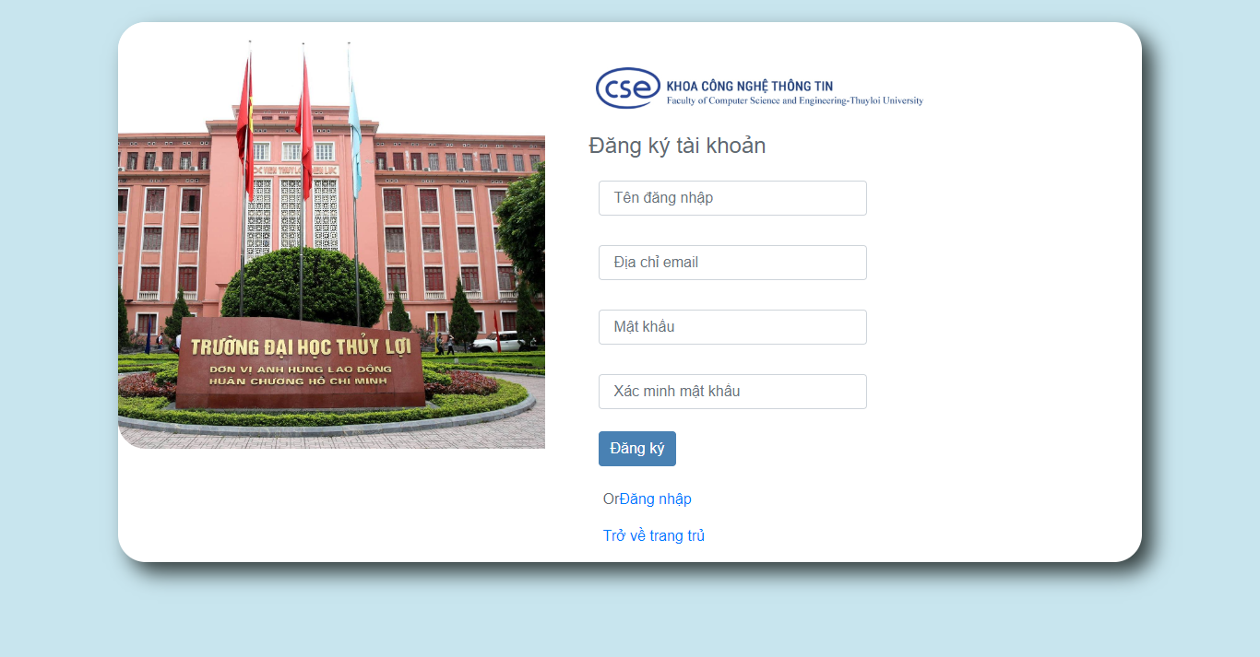

Giao diện trang Đăng Nhập

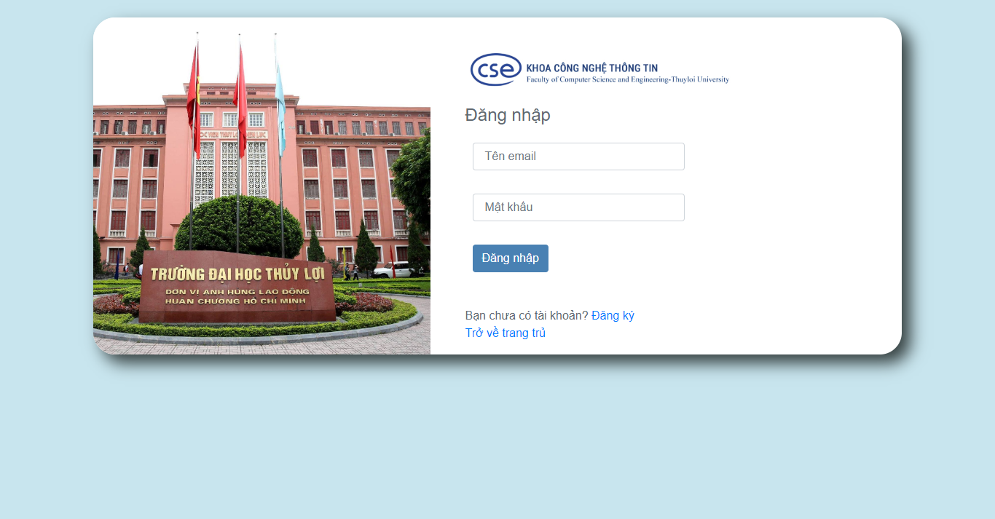

Khi người dùng chưa nhập gì vào form đăng ký

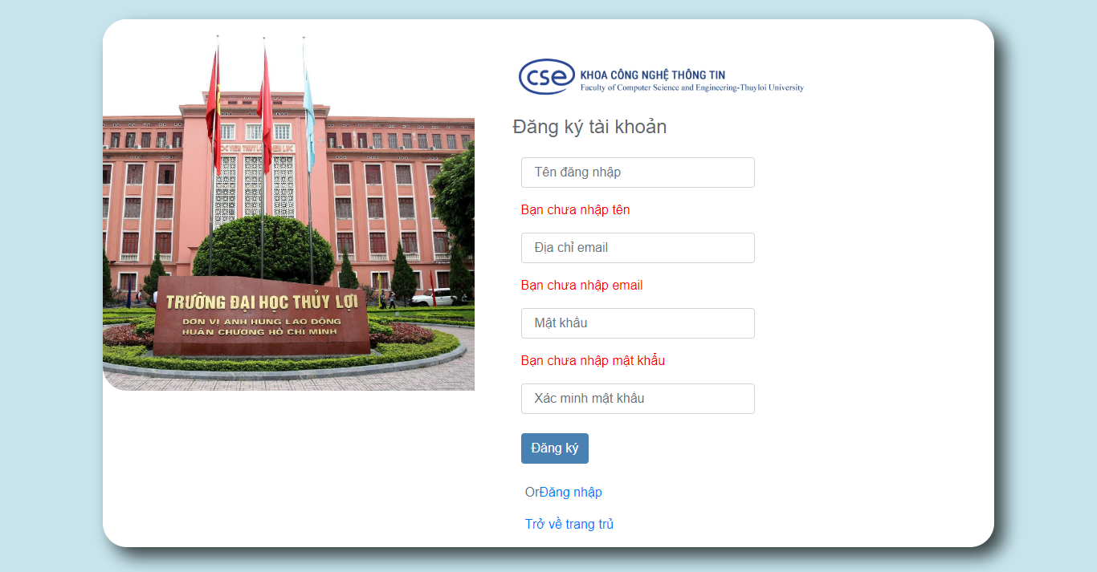

Khi người dùng chưa nhập sai mật khẩu xác minh

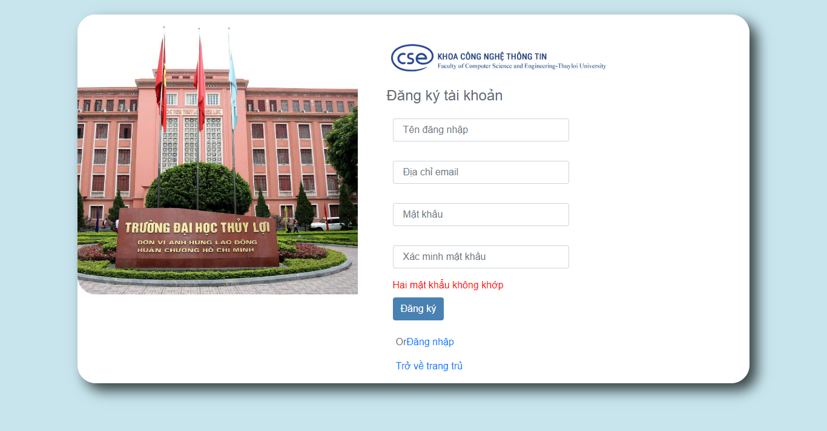

(Người dùng đăng ký thành công chuyển sang trang đăng nhập)

Đăng nhập email để rỗng ,email chưa được đăng ký

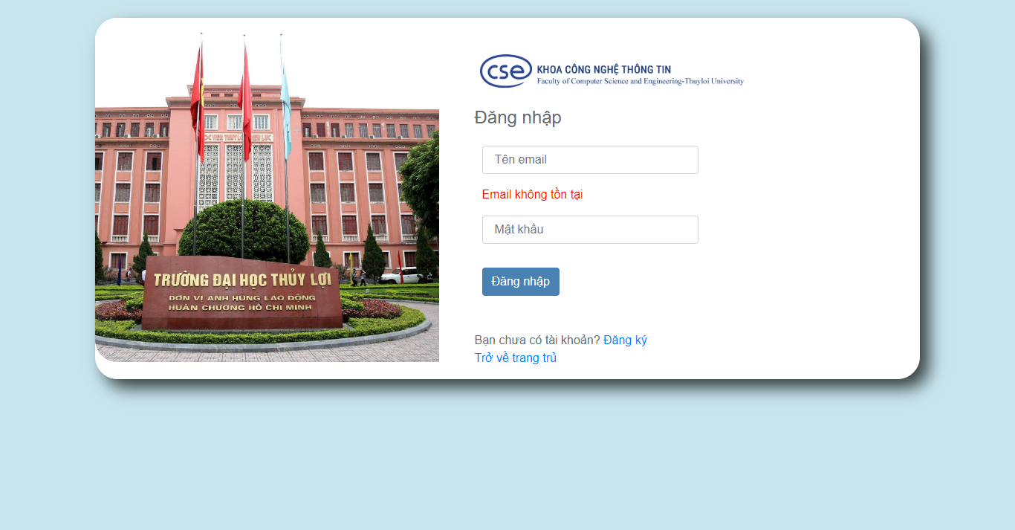

Đăng nhập mật khẩu sai

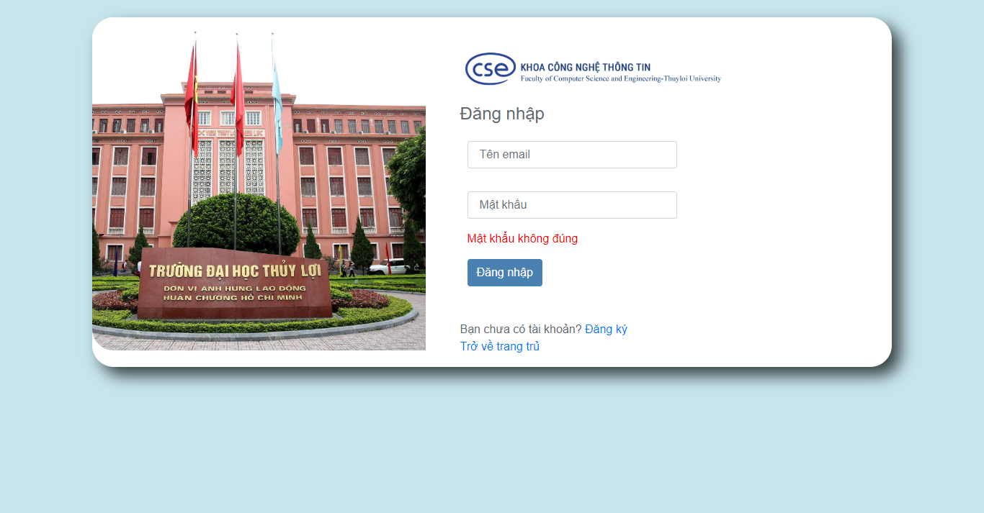

Đăng nhập thành công trở về trang trủ hiện tên tài khoản người dùng

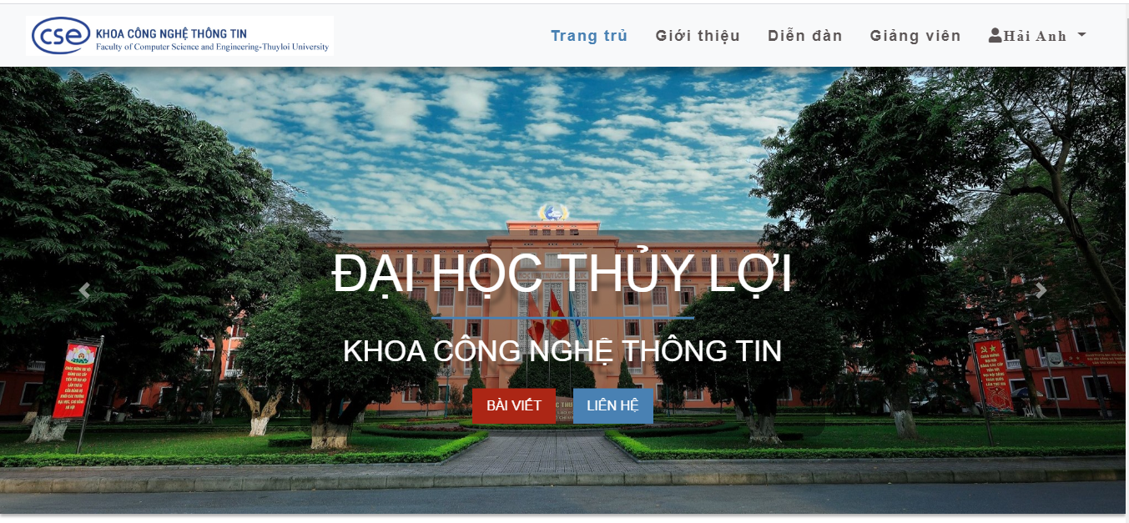

Đăng xuất

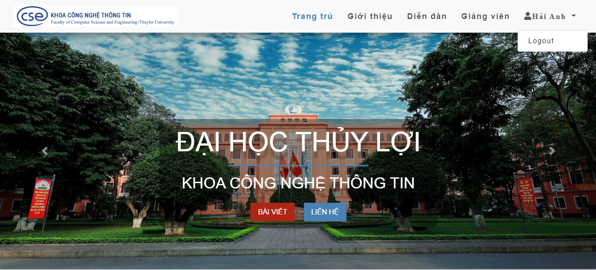

Đăng xuất thành công

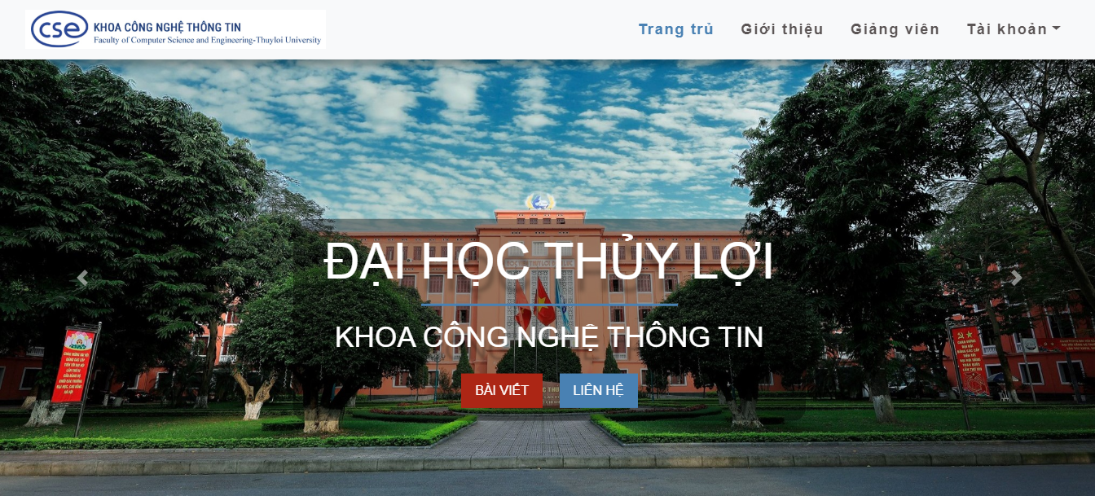

**Trang diễn đàn**

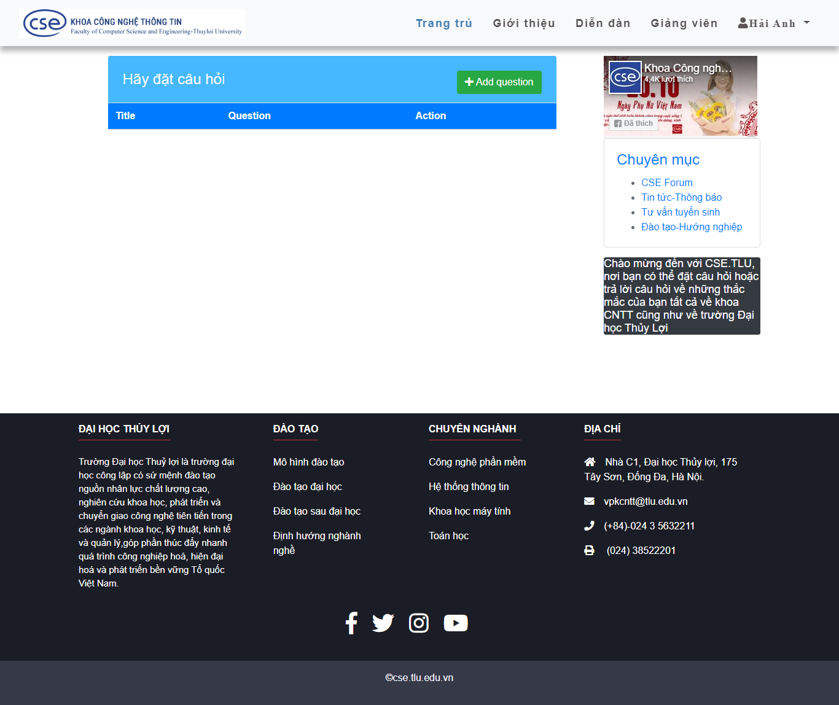

Thêm câu hỏi diễn đàn

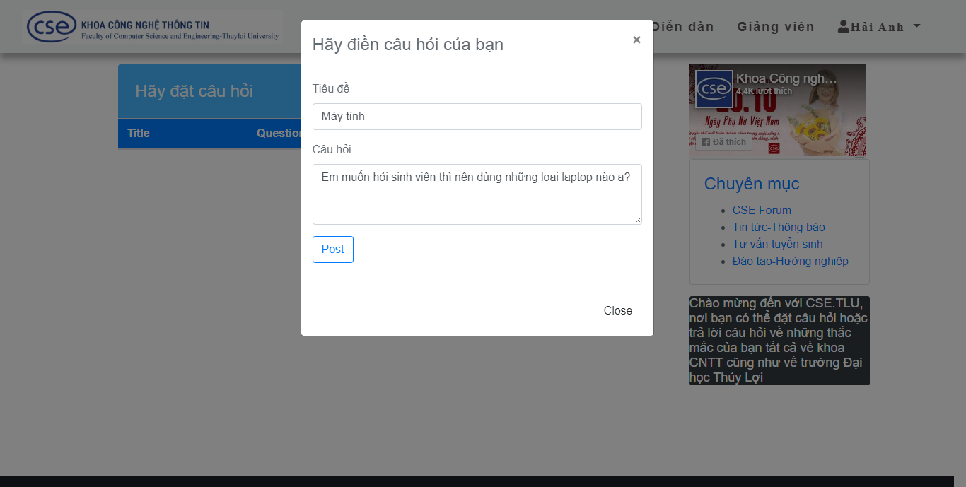

Thêm câu hỏi thành công

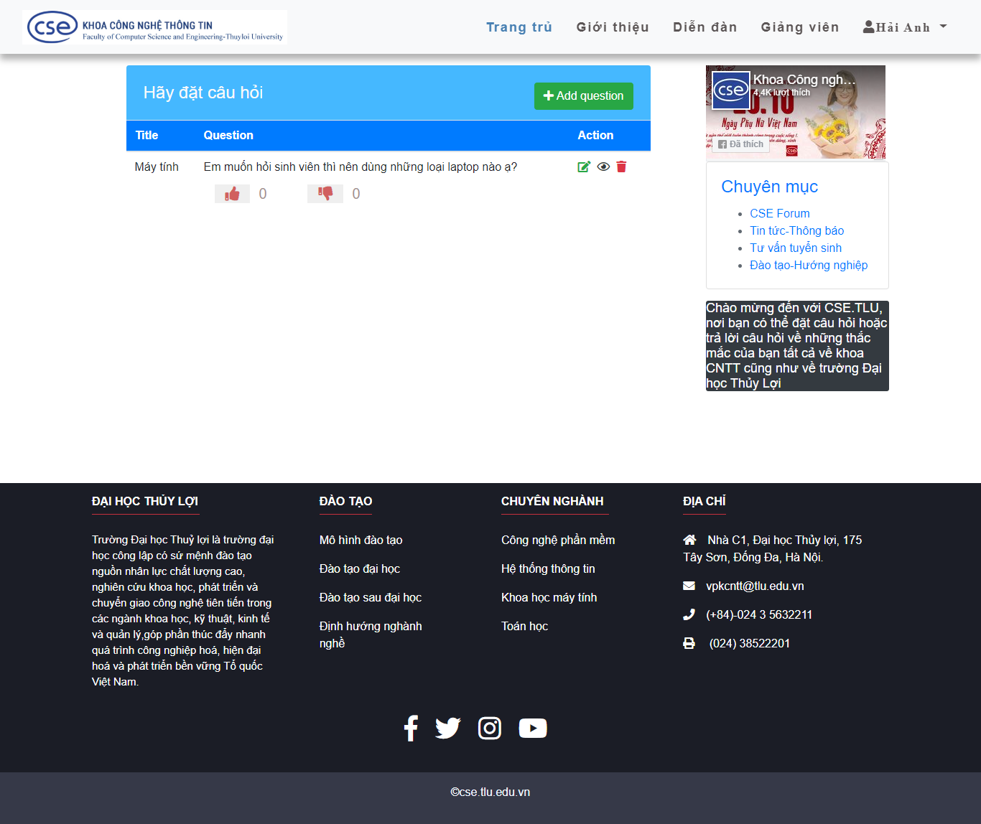

Sửa câu hỏi

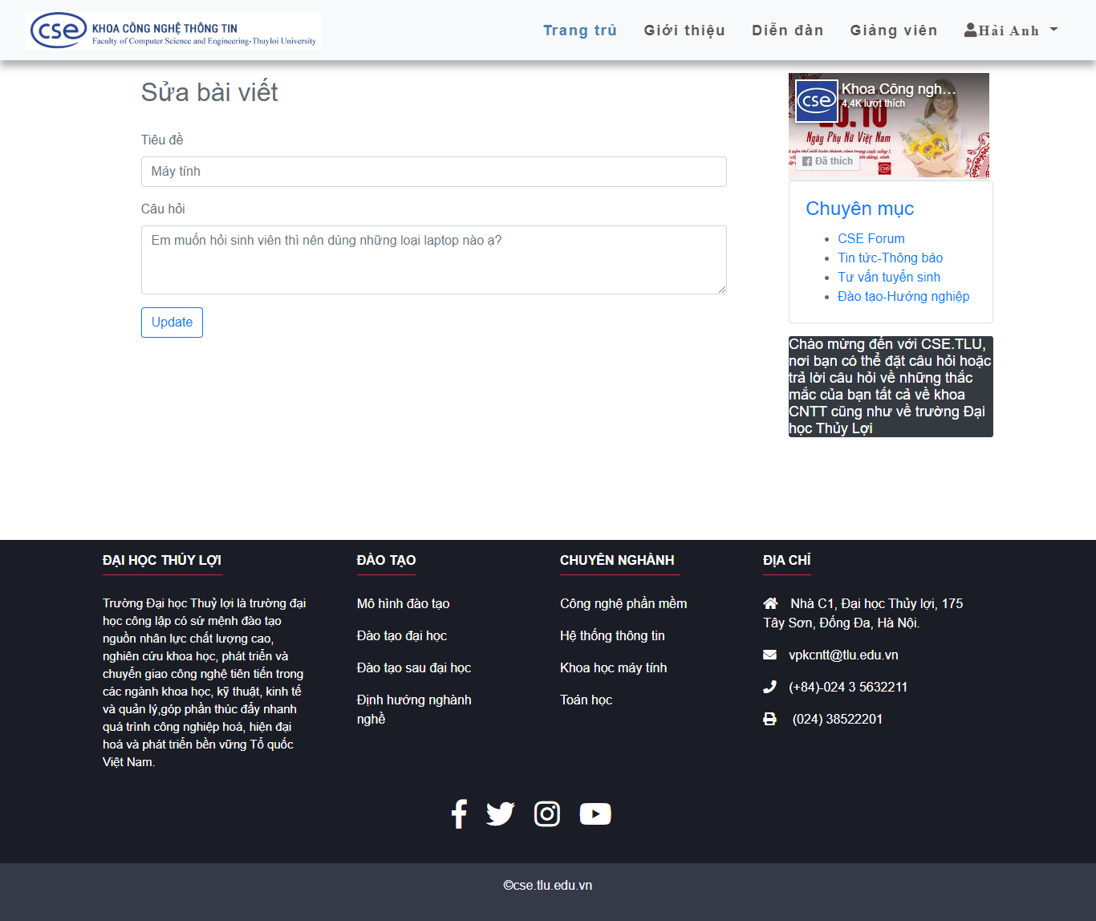

Sửa câu hỏi thành công

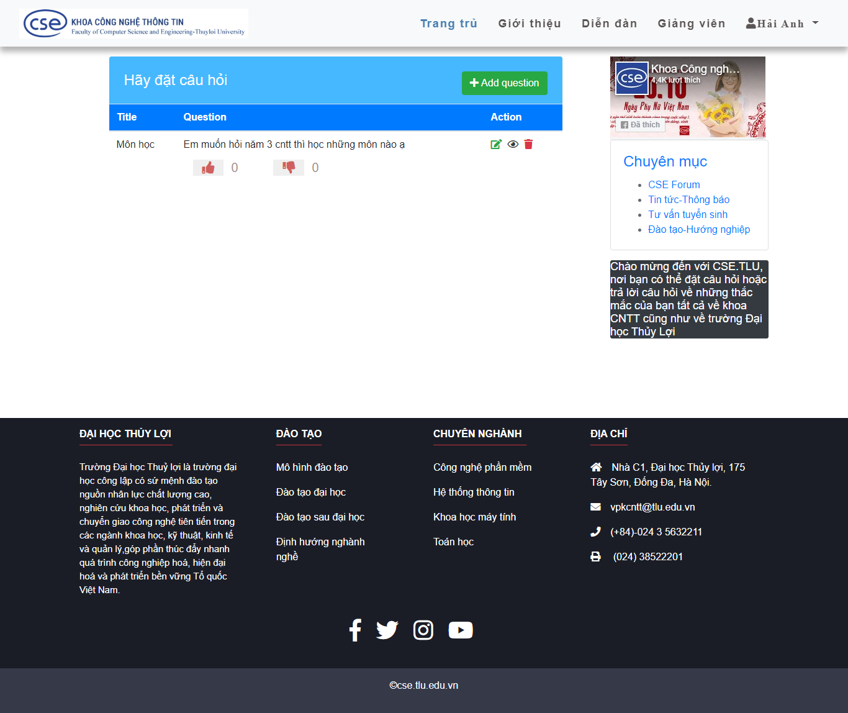

Xóa câu hỏi 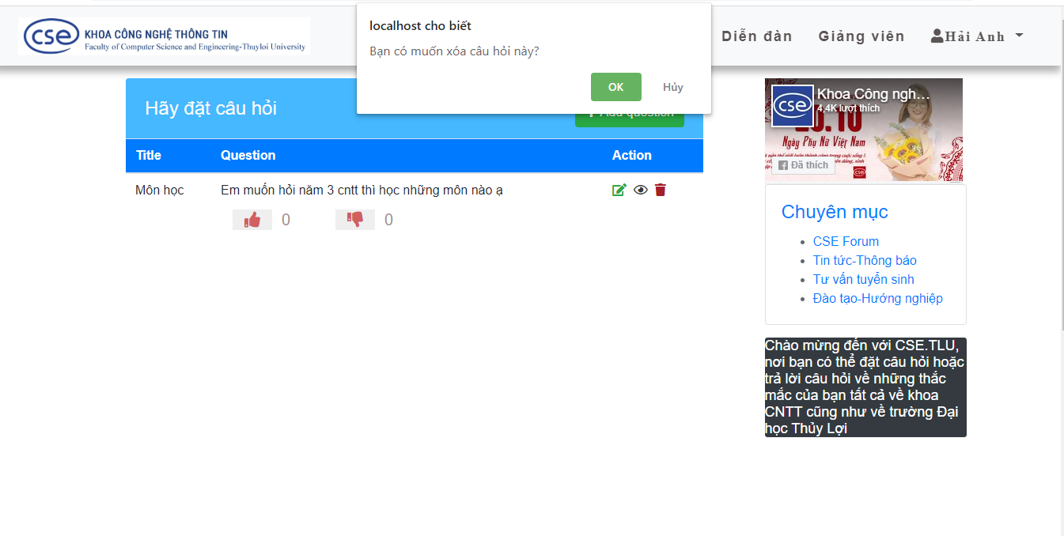

Xóa câu hỏi thành công



Xem và bình luận câu hỏi

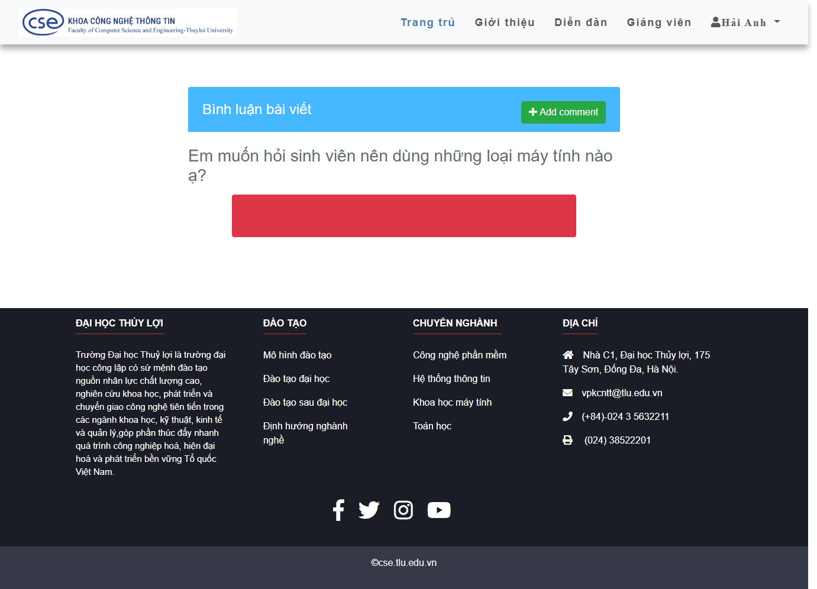

Bình luận câu hỏi

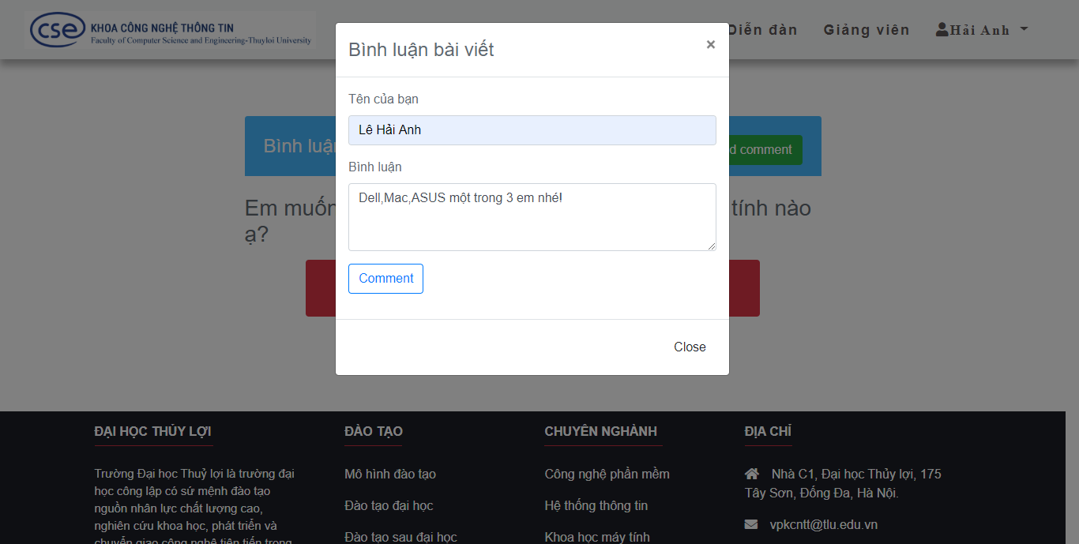

Bình luận thành công

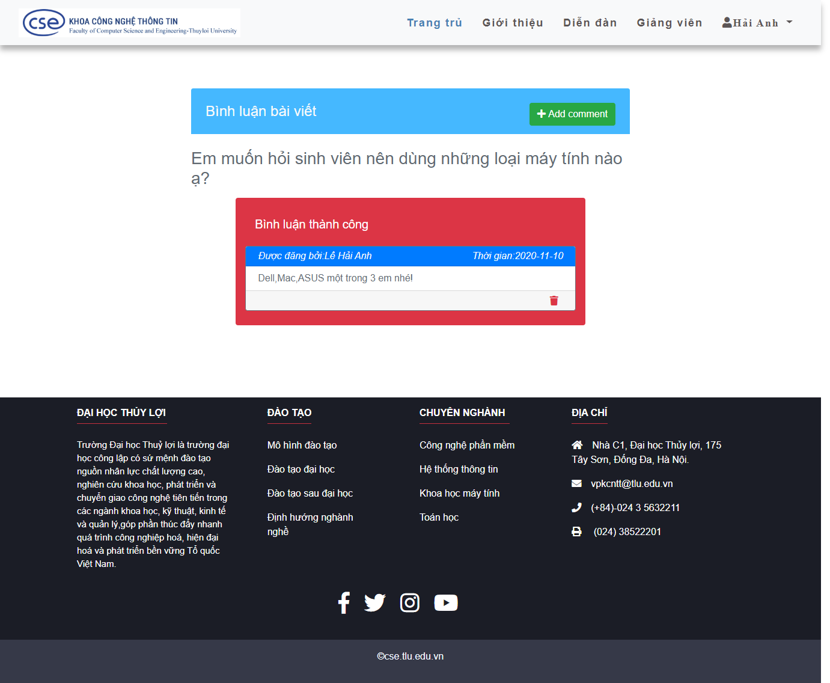

Xác nhận xóa bình luận

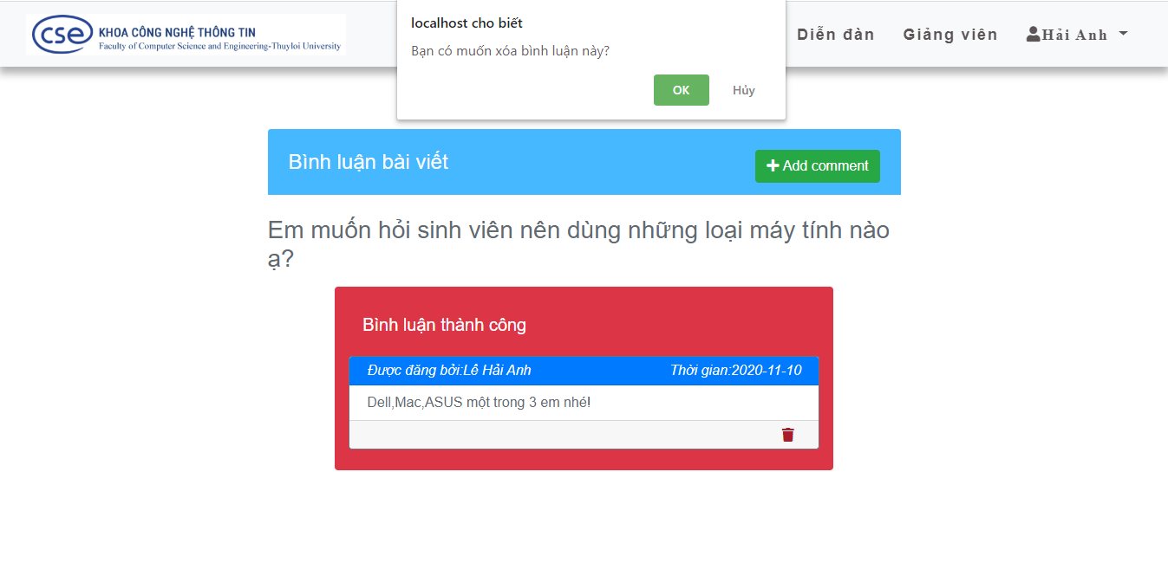

Xóa bình luận thành công

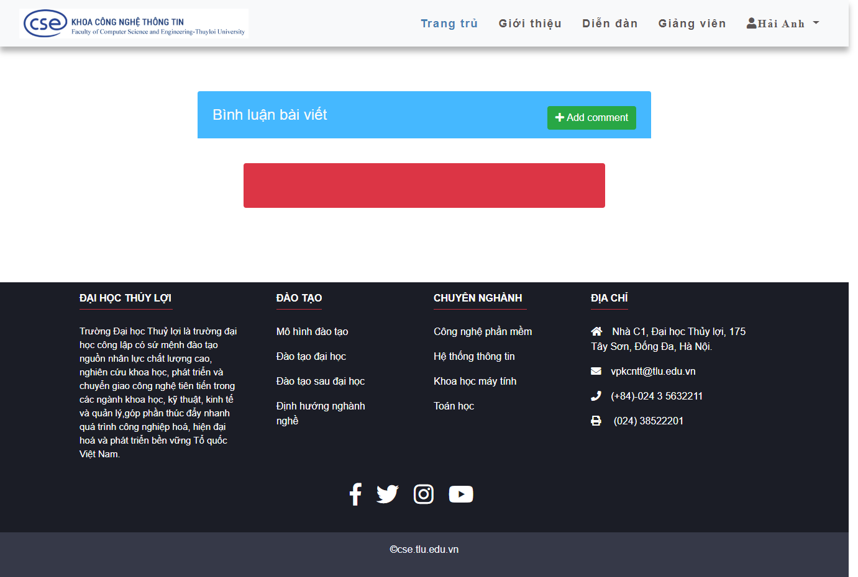

Like câu hỏi

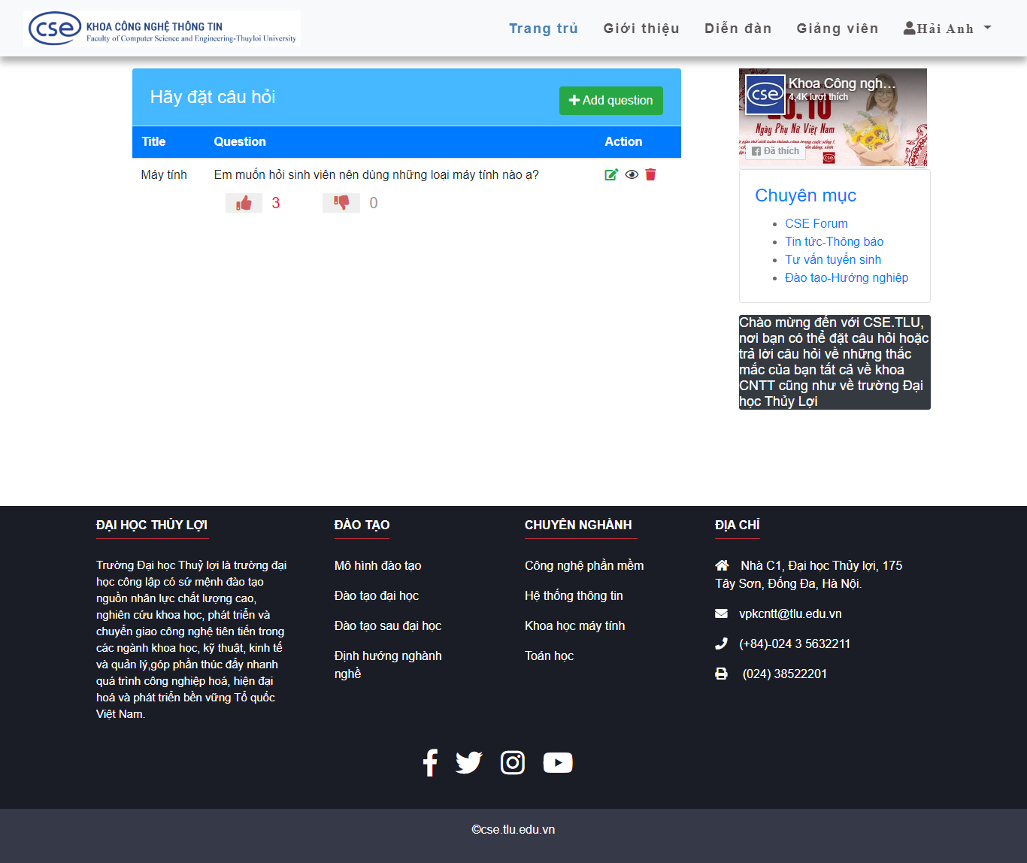

Dislike câu hỏi

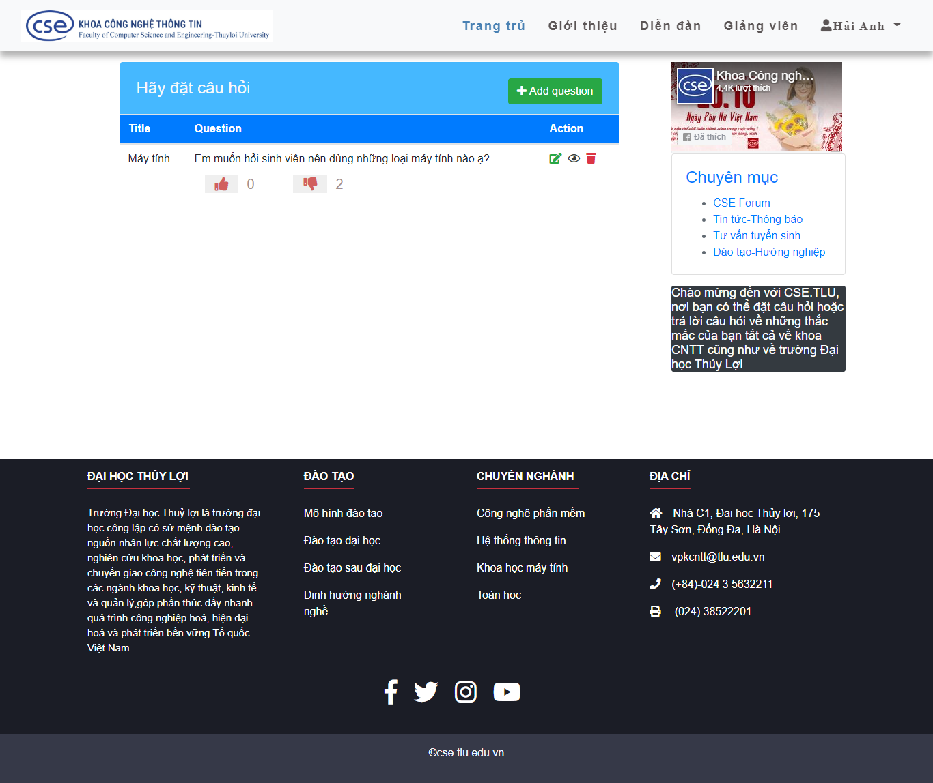

Trang giới thiệu

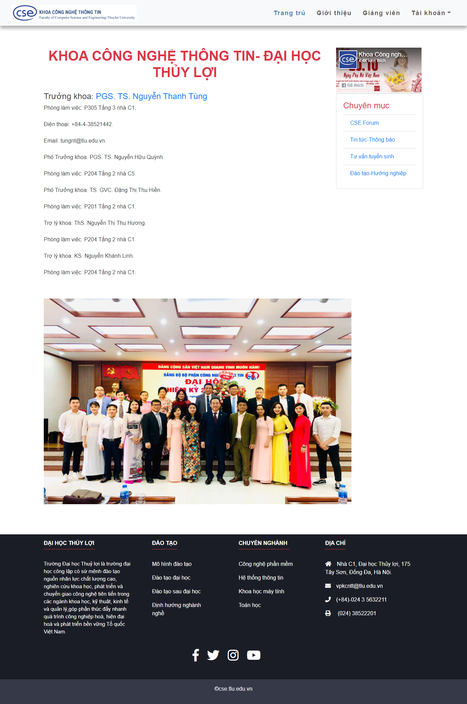Trang Giảng viên của Khoa Công nghệ thông tin

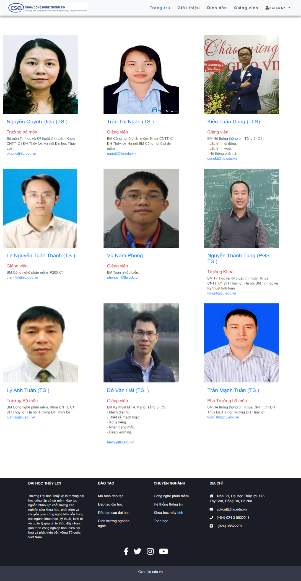

Trang Mô hình đào tạo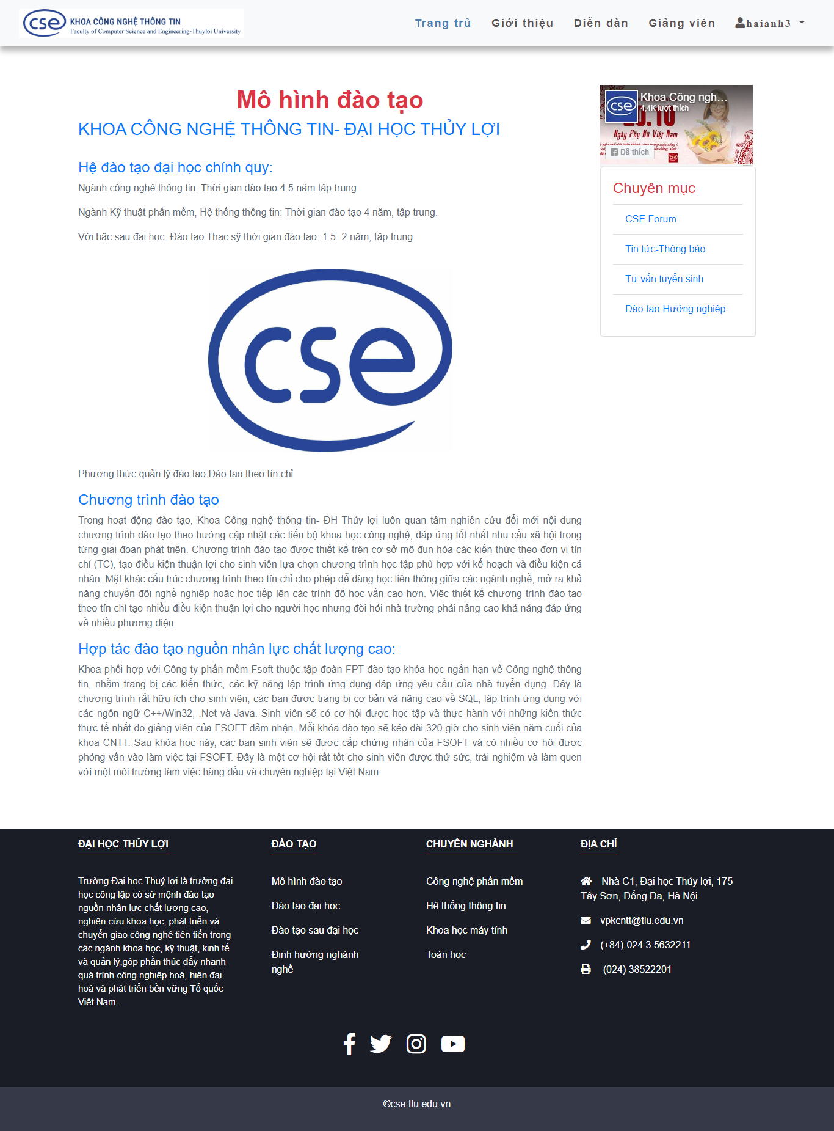

Trang Đào tạo đại học

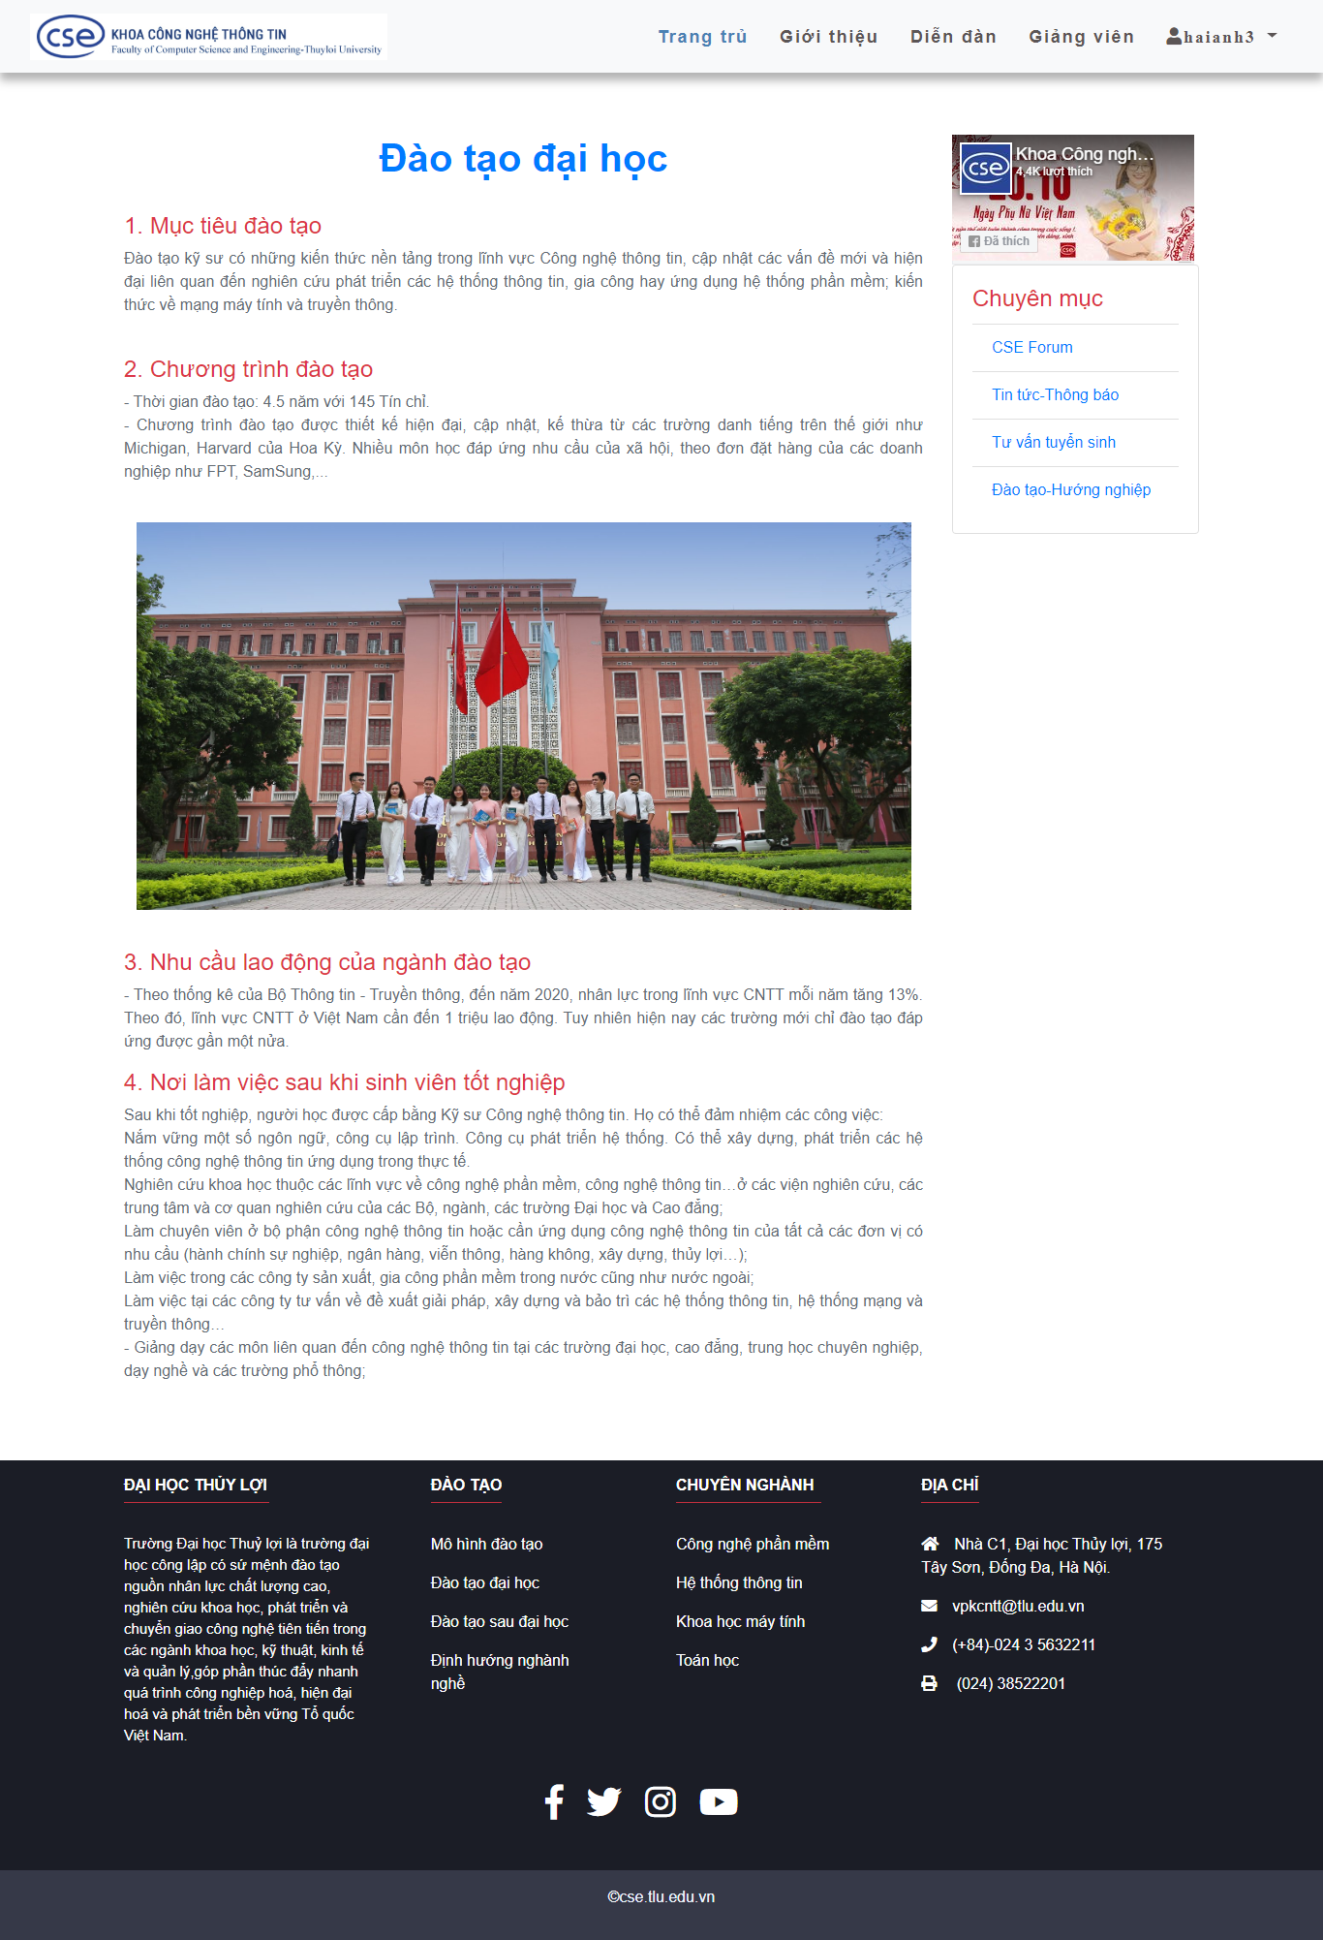

Trang Đào tạo sau đại học

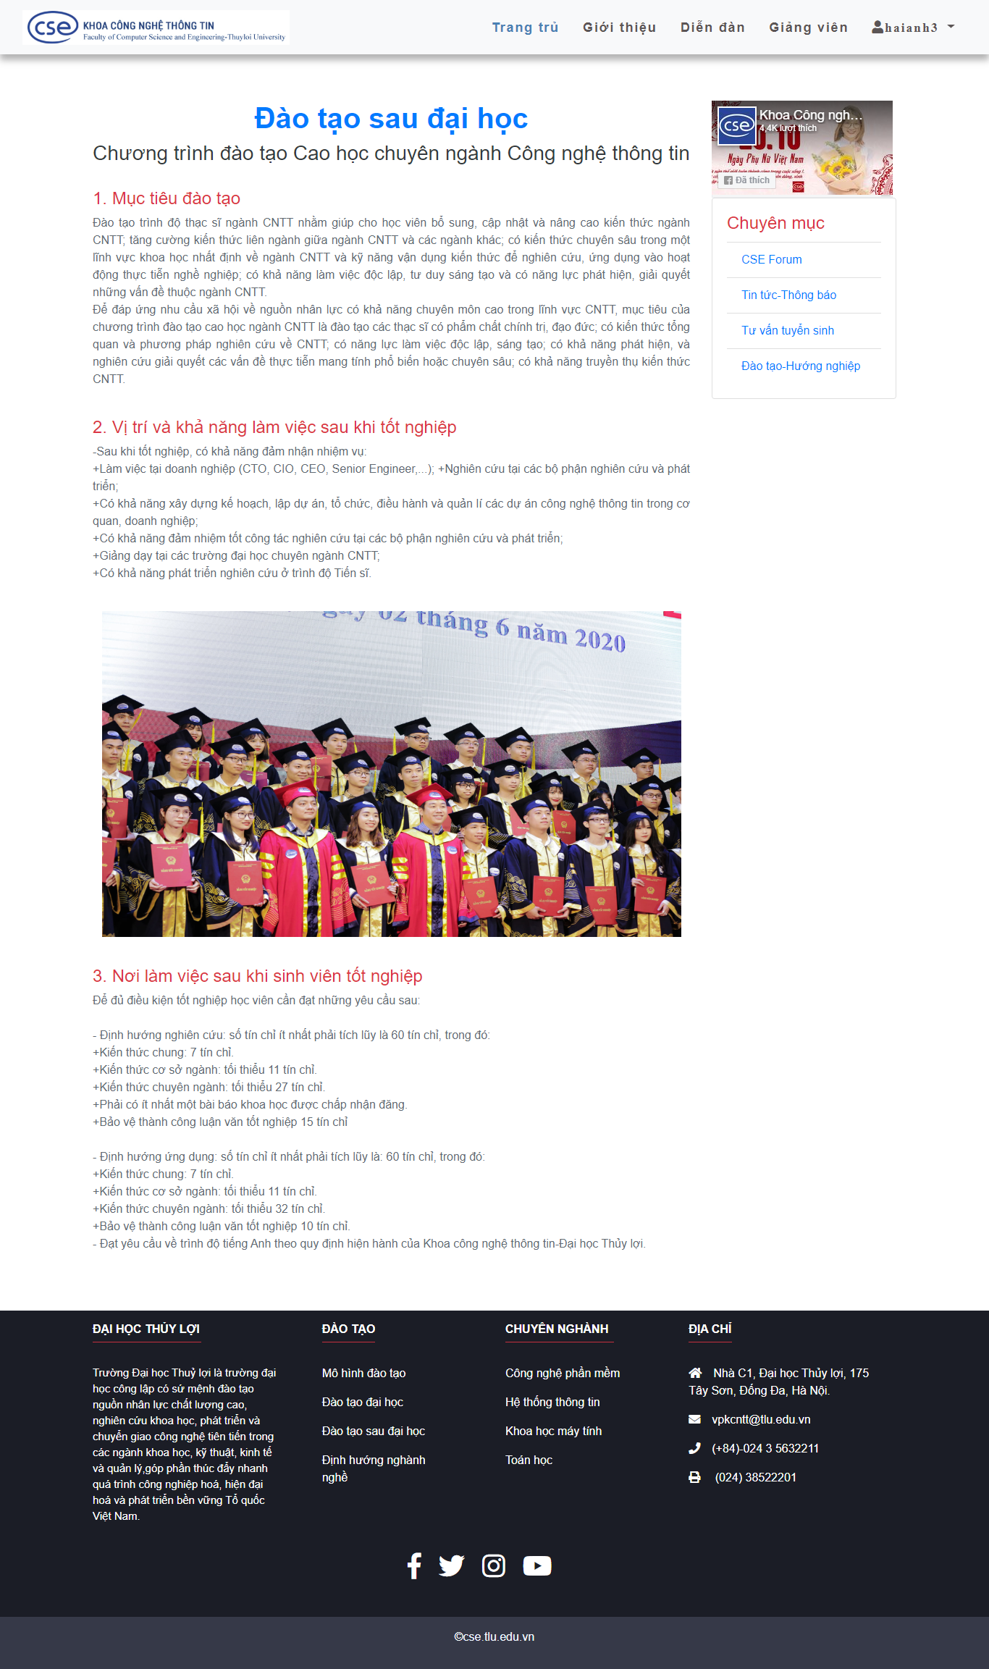

Trang Định hướng ngành nghề

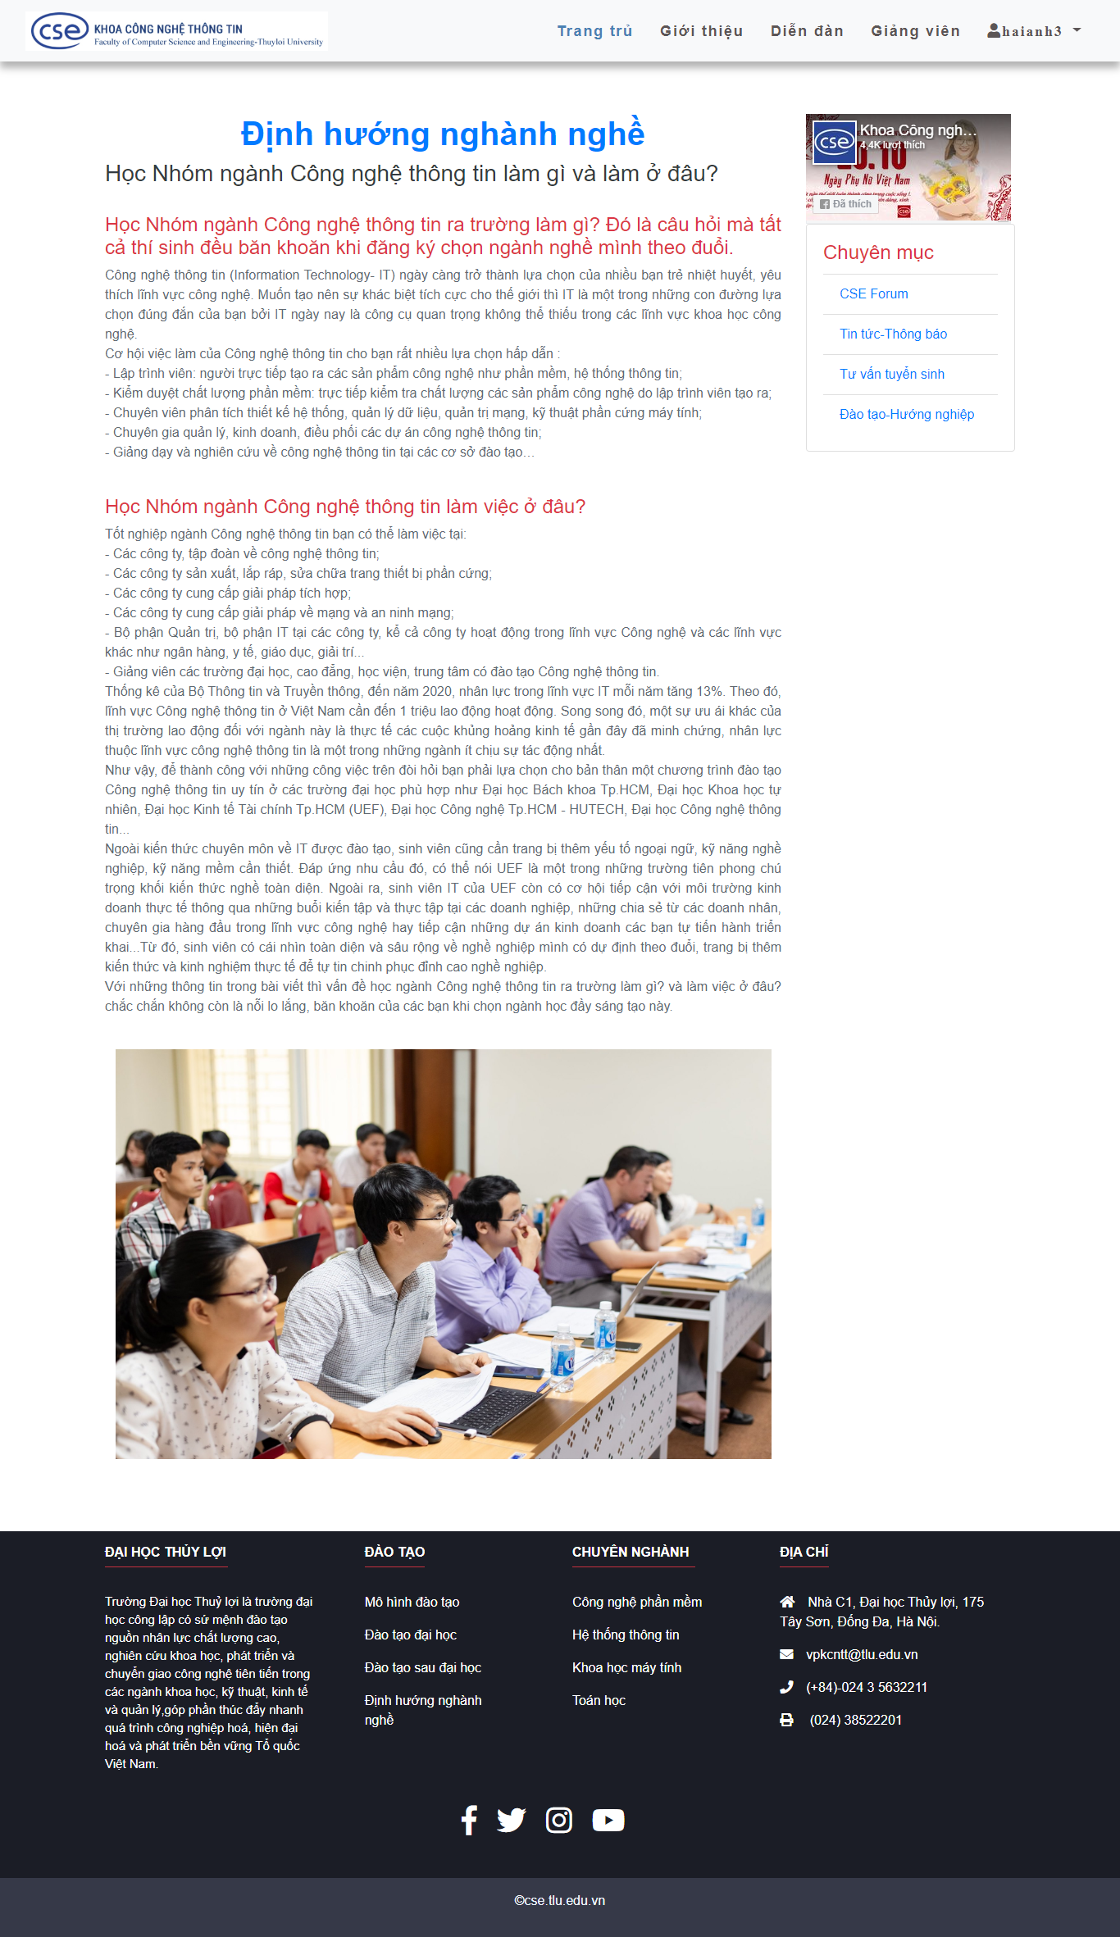

Trang Công nghệ phần mềm

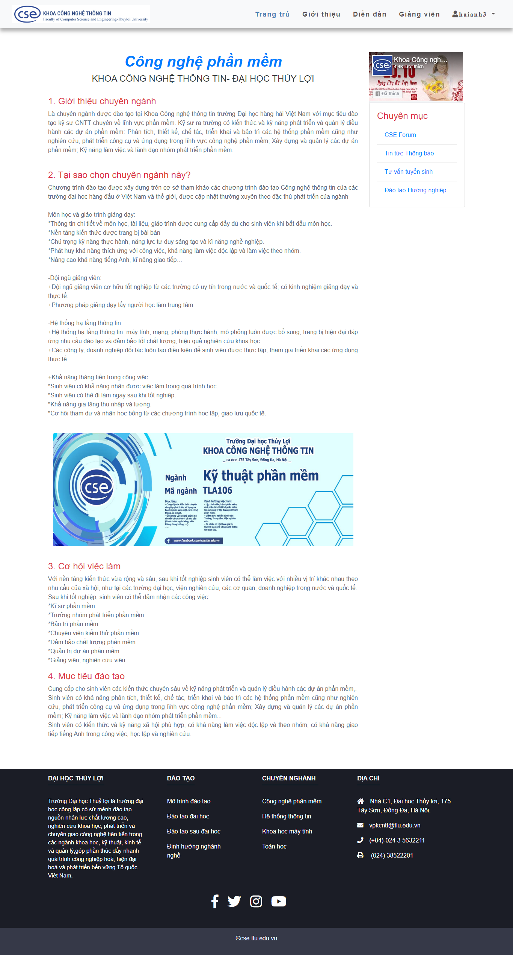

Trang Hệ thống thông tin

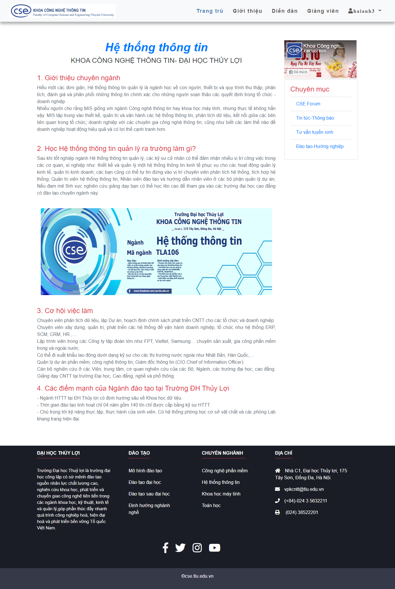

Trang Khoa học máy tính

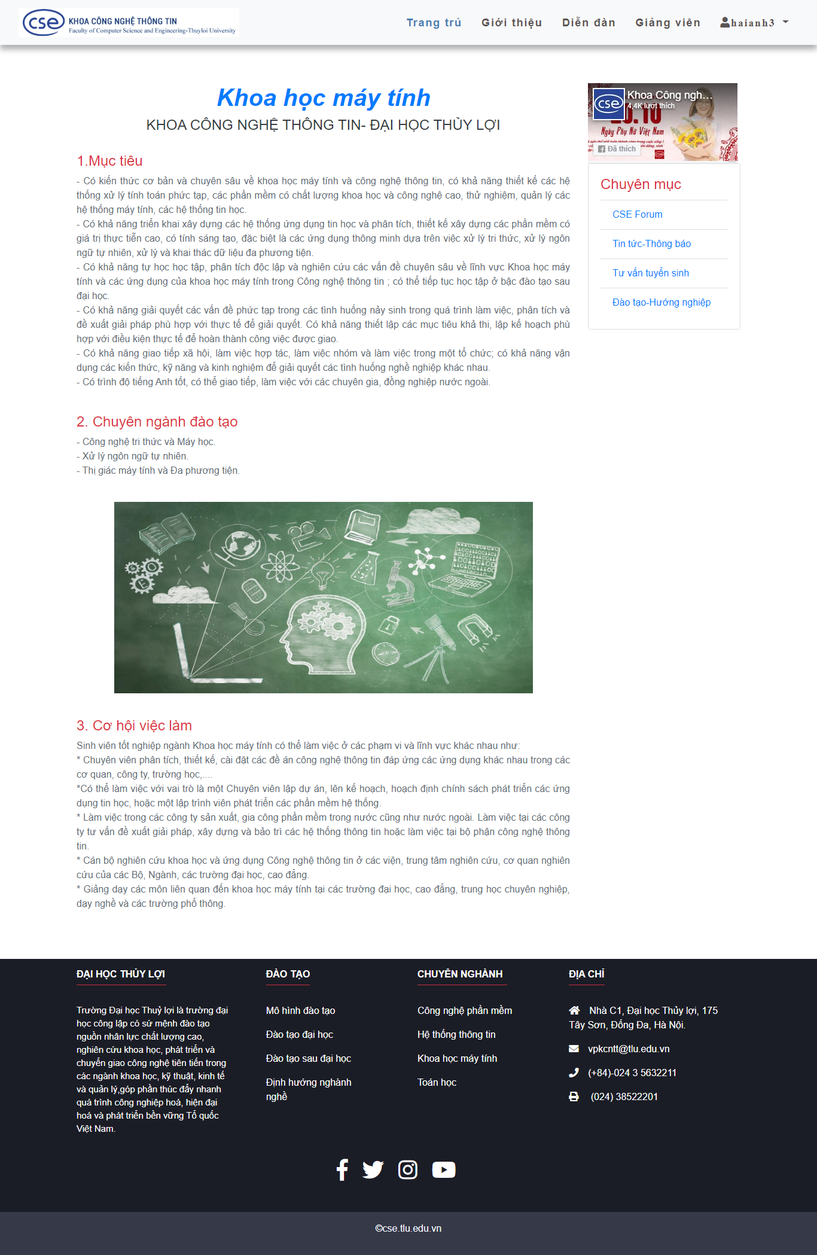

Trang Toán học

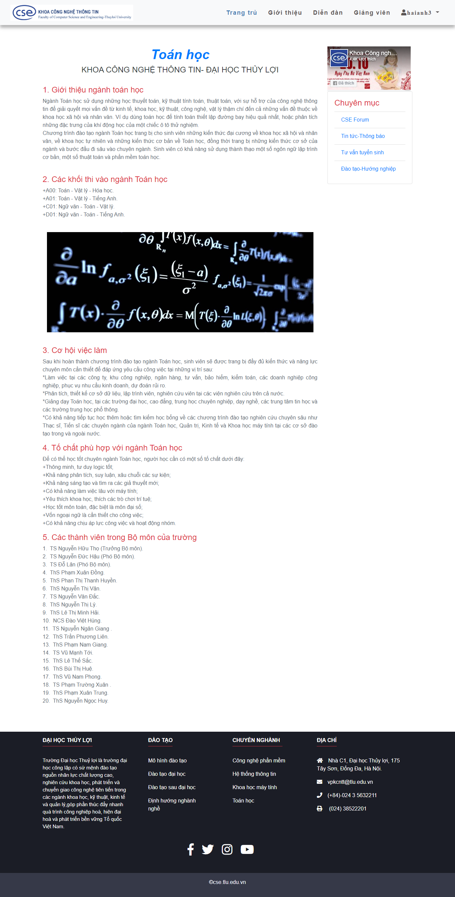

Trang Tư vấn tuyển sinh

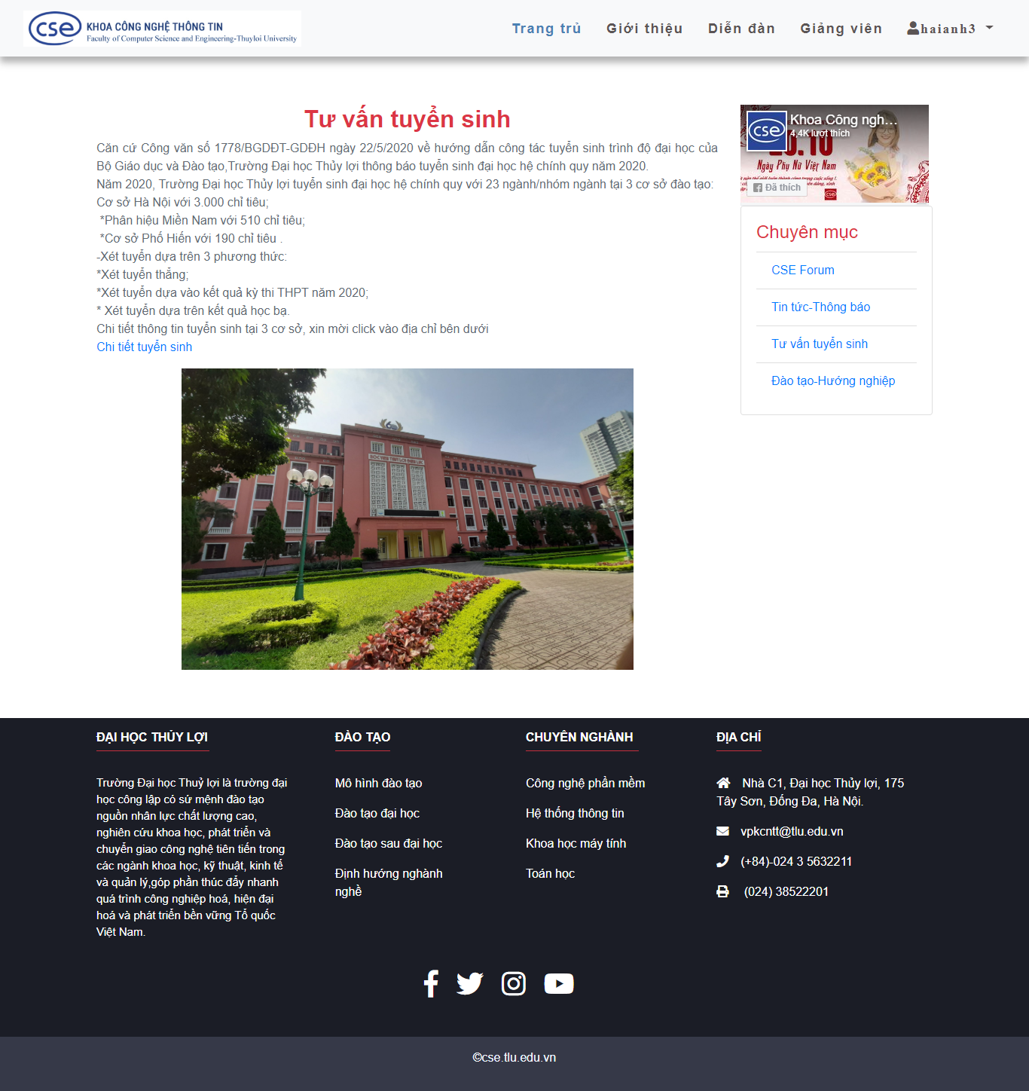

Like dislike bổ sung

